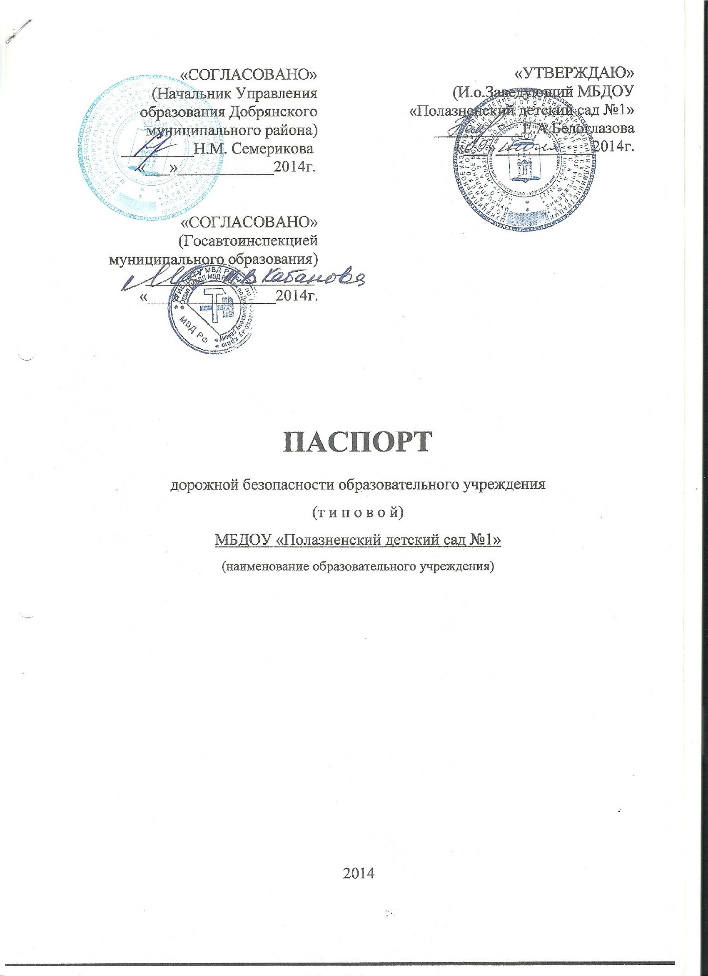

Общие сведения

МБДОУ «Полазненский детский сад №1»_________________________
(Наименование ОУ)
Тип ОУ _Муниципальное бюджетное дошкольное образовательное учреждение
Юридический адрес ОУ: Добрянский р-н, пгт.Полазна, ул Газовиков 1а
________________________________________________________________Фактический адрес ОУ: _ Добрянский р-н, пгт.Полазна, ул Газовиков 1а
________________________________________________________________
Руководители ОУ:
Директор (заведующий)_Нечаева Наталья Александровна 8(34265) 7-57-79
(фамилия, имя, отчество) (телефон)
Заместитель директора
по учебной работе ___________________________ _______________
(фамилия, имя, отчество) (телефон)
Заместитель директора по воспитательной работе Белоглазова Елена_____
Александровна 8(34265) 7-57-79_______________________
(фамилия, имя, отчество) (телефон)

Ответственные работники
муниципального органа
образования Начальник______Семерикова Наталья Михайловна
(должность) (фамилия, имя, отчество)
__________________________________________
(телефон)
Ответственные от
Госавтоинспекции_инспектор ГИБДД Котлярова Елена Геннадьевна_____
(должность) (фамилия, имя, отчество)
_________________ ______________________________
(должность) (фамилия, имя, отчество)
8 (34265) 2 28 40__________________
(телефон)

Ответственные работники
за мероприятия по профилактике
детского травматизма Зам по воспитательной работе Белоглазова Елена Александровна___________________________________________________
8(34265) 7-57-79
(телефон)

Руководитель или ответственный
работник дорожно-эксплуатационной
организации, осуществляющей
содержание УДС∗ МКУ «Администрация Полазненского городского поселения» Безгодова Люция Батардиновна___8(34265) 7-76-19_______
(фамилия, имя, отчество) (телефон)
Руководитель или ответственный
работник дорожно-эксплуатационной организации, осуществляющей
содержание ТСОДД*
ООО «Кама-1» Директор Кривенко Александр Григорьевич
(фамилия, имя, отчество)
_ (34265) _7-68-84__
(телефон)

Количество учащихся ____________134____________________________
Наличие уголка по БДД ____тамбур группы №1____________________
(если имеется, указать место расположения)
Наличие класса по БДД ________нет_________________________________
(если имеется, указать место расположения)
Наличие автогородка (площадки) по БДД _______________нет__________

Наличие автобуса в ОУ _____________________________нет___________
(при наличии автобуса)
Владелец автобуса _____________________нет______________________
(ОУ, муниципальное образование и др.)

Время занятий в ОУ:
1-ая смена:
2-ая смена:
внеклассные занятия:
Телефоны оперативных служб:
01 7-52-03 Скорая
02 7-52-02 Полиция
03 92-6-01 Пожарная

Содержание
- План-схемы ОУ.
- район расположения ОУ, пути движения транспортных средств и детей (учеников, обучающихся);
- организация дорожного движения в непосредственной близости от образовательного учреждения с размещением соответствующих технических средств, маршруты движения детей и расположение парковочных мест;
- маршруты движения организованных групп детей от ОУ к стадиону, парку или к спортивно-оздоровительному комплексу;
- пути движения транспортных средств к местам разгрузки/погрузки и рекомендуемых безопасных путей передвижения детей по территории образовательного учреждения.
План – схемы оформляются на основании дислокаций дорожных знаков и разметки, предоставленных территориальными органами ГИБДД,
- Информация об обеспечении безопасности перевозок детей специальным транспортным средством (автобусом).
  - общие сведения;
  - маршрут движения автобуса до ОУ;
  - безопасное расположение остановки автобуса ОУ.

I. План-схемы ОУ.
План-схема района расположения МБДОУ «Полазненский детский сад № 1»,
пути движения транспортных средств и родителей с детьми

 Дорожно-эксплуатационные организации, осуществляющие содержание УДС, несут ответственность в соответствии с законодательством Российской Федерации (Федеральный закон «О безопасности дорожного движения» №196-ФЗ, КоАП, Гражданский кодекс).

